주차 | 6 주차 | 기간 | 2025.10.06  ~ 2025.10.12 | 지도교수 | (서명)
이번주 한일 요약 | 1. 개인 수업 내용 정리  2. 팀 회의 정리
<상세 수행내용>
- 수업 내용 정리
3D모델링
수업에서 이전에 미리 한 고양이 만들기를 다시 해보았고,
교재와는 조금 다른방식(교재는 한 도형에서 이어간다면 수업에서는 다른 도형끼리 잇는 방식)으로 제작후 UV 맵을 수정하며 맞추는 등의 행위를 함
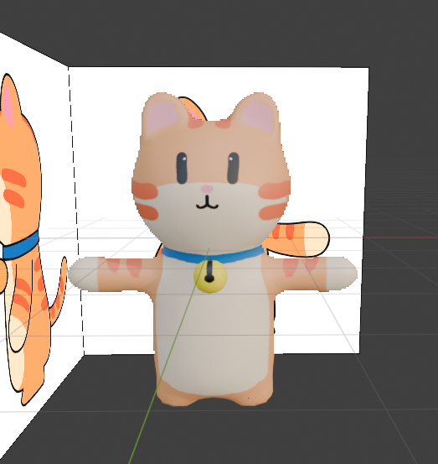

2. 팀 회의 정리
중점연구과제 탐색 관련으로 회의
몬스터 등반 시스템, 로프스윙 시스템, 몬스터용 길 찾기 인공지능, 루트슈터장르용 아이템 랜덤 생성 시스템, 지형정보 및 플레이어 동선 학습 AI, 10명 규모의 AI 마을, 3차원 퍼즐 시스템, 로프스윙 시스템 + 실시간 오브젝트 투영 시스템, 몬스터 등반 시스템 + 투사체 판정, AI NPC + 마피아 스토리 텔링, 안경을 통한 오브젝트 머티리얼 실시간 다수 변환 + 공포 게임, 스킬 컷씬시 카메라 무빙 모듈화 + VFX 및 사운드 제작 강화, 공포 탈출 게임(블록단위 랜덤배치 + 플레이어 추적AI) / FPS체스 (체스AI + FPS AI) / AI 경쟁형 등산게임 (랜드스케이프 랜덤생성 + 조건부 최단거리 AI) / 액션게임 (컷신 카메라 무빙 모듈화 + 새로운 렌더링)
10명 규모의 AI 마을이 가능하다는 걸 보여주기 위한 간단한 AI(이동하고 행동하는 정도)를 구현함
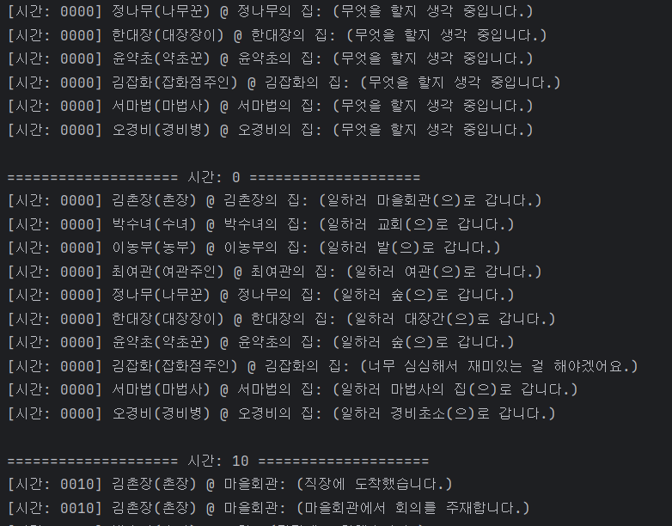
문제점 정리
해결방안 | -
다음주차 | 6주차 | 다음기간 | 2025.10.06  ~ 2025.10.12
다음주 할일 | - 개인 수업 내용 정리  - 팀 회의 정리  - 외부 강의 정리
지도 교수
Comment

